ИНТЕРЧЕМПИОН , ЧЕМПИОН РОССИИ,  ЧЕМПИОН ЛИТВЫ, ЛАТВИИ ,ЭСТОНИИ , ЧЕМПИОН БАЛТИЙСКИХ СТРАН . ЧЕМПИОН ПОЛЬШИ , БЕЛАРУСИ,ЮНЫЙ ЧЕМПИОН ЛИТВЫ, ЛАТВИИ, ЭСТОНИИ, БАЛТИИ.  YA SUPER STAR  DIANTES SANCHES  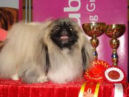 | SYAO LUN IZ SOZVEZDIJA LAZUTKINOI  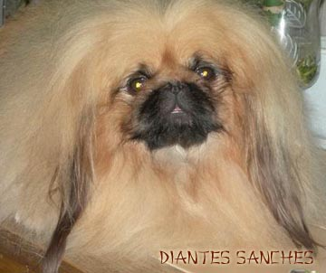  Best Junior-2006,Ch.Rus, Ch.Ua, CAC x 10, BOB x4, Big x1, Bis-2, BIZ JUN-1,Ex.M. | JANIK IZ SOZVEZDIJA LAZUTKINOI | STSANJA ONCE IN A WHILE  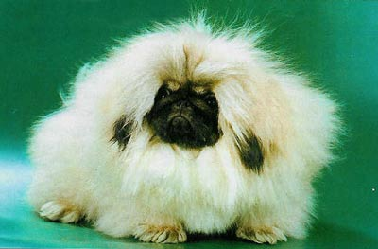 | PENDENRAH SIMON-JO
 |  |  |  | STSANJA THINK TWICE AT TRENDYLOOK
 |  |  | BRIGITTE BARDOT IZ SOZVEZDIJA LAZUTKINOI | DELWIN AFTER DARK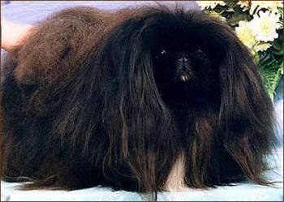
 |  | ELIZABET ESSI TEYLOR | Vice Champion of Europe-2000  International Champion,  CH. of Russia, CH. of Belarus, CH. of Ukraine  STSANJA NO MATTER WHAT FOR ICONA  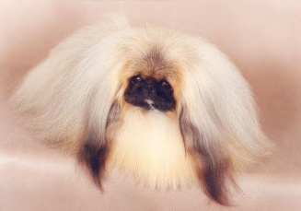 | CH UKG  NOWAI HARVEY MOON  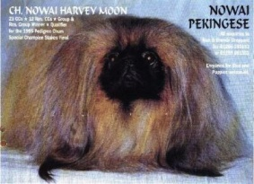
 |  |  |  | STSANJA FOREVER ELLA
 |  |  | HILLARI BLUE SUNRISE | CH RUS, RKF  ALAMBRA STORY TELLER  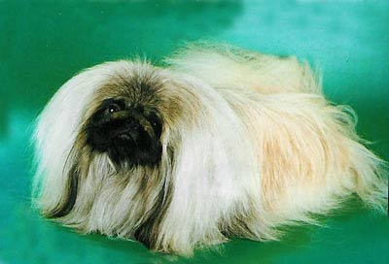
 |  |  |  | IZABELLA
 | ARINA DIANTES SANCHES  CACx4, R.CAC, Champion RFCC  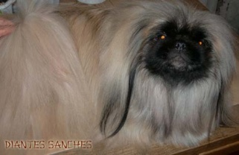 | OGNENNYI LEV  VOYAGE ONLY  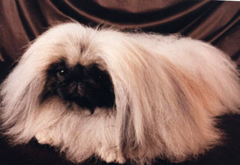J.Vice Chempion  Europe - 2000  CH UA, MD, RU, 2xWIN UA.GRCH UA  6xCACIB, 17xCAC | STSANJA ROUND MIDNIGHT AT DRATION  CH INT,RUS,RKF,  EST,PIN,BLR,  GEO,LIT,LAT EUW  Fawn.  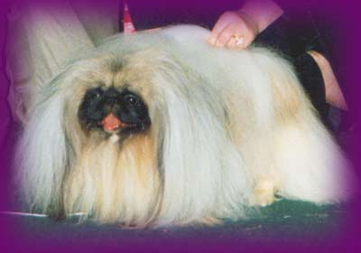 | CH UKG  STSANJA HERE I GO-AGAIN  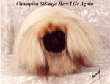
 |  |  |  | STSANJA THINK TWICE AT TRENDY LOOK
 |  |  | NOBLE PAULA BARRY  Red.  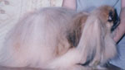 | Ch Rus, CW  CORGETTE CHIAYANG  Fawn
RAMINA ELVI
Red.

 |  | CH RU, UA  CACIB, R.CACIB, CACx8, BOBx2  CW, CH RU  OGNENNYI LEV LUCKY GIRL  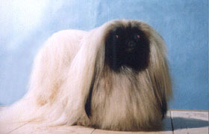 | INTCH.CHRU.RKF.UA  DELWIN'S TOTAL ECLIPSE | CH GB  NOWAI HARVEY MOON  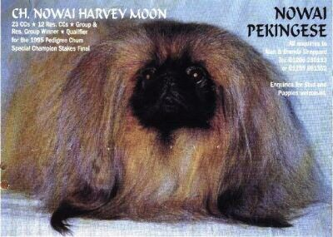
 |  |  |  | DELWIN PLATINIUM PLUS
 |  |  | Ognennyi Lev Izabella  Ch.Rus, J.Ch.Rus, Ch. RKF, Ch. Bellarusia.  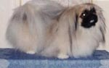 | Little Jamie V. Prenton Lane  Ch RKF  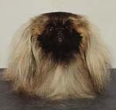
 |  |  |  | Noble Paula Barry
ILANA DIANTES SANCHES  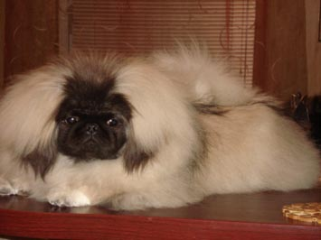  ЮНЫЙ ЧЕМПИОН ЛИТВЫ, ЛАТВИИ . ЭСТОНИИ, ЧЕМПИОН ЛИТВЫ, ЛАТВИИ | CHILLIWACK'S DOM PERIGNON  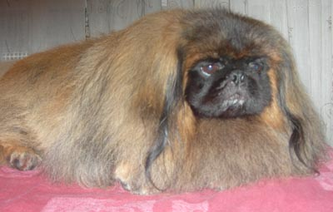  CH RU, CACx7 RU., 2xBOB, 2xBest Male,  Чемпион РФЛС, РФСС | FIN CH EST CH RUS CH LTU CH BLR CH EUV-02 LTUV-02  STSANJA THE FIRST STEP TO DRATSUM  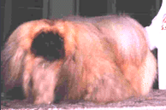 | GB CH  STSANJA STEP BY STEP  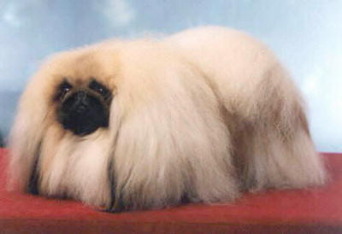 | GB CH  TENLING GOLDEN ARROW OF PEKEHUIS  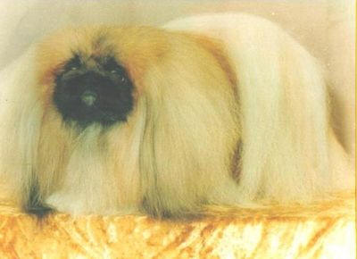
STSANJA SECOND TIME AROUND
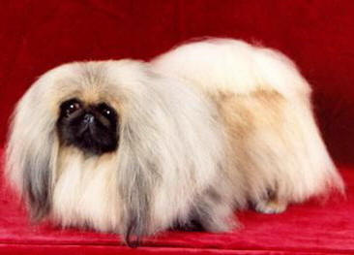

 |  |  | STSANJA LOVE IS HERE TO STAY  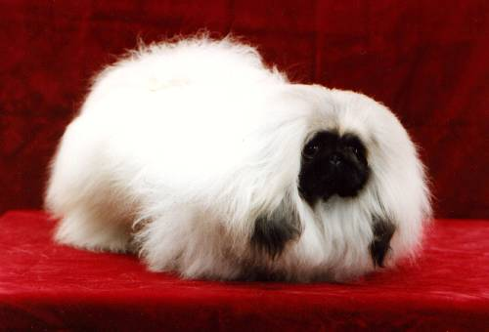 | GB CH  LIVANDA MICKLEE MATAHO  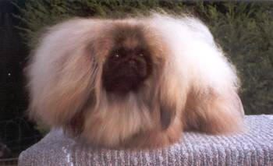
 |  |  |  | STSANJA WHAT NOW MY LOVE
 |  | CARLQTTJE | FIN CH INT CH LV CH LTU CH RUS CH : BLR CH  FRAMPTON ELUSIVE DREAMS AT DRATSUM  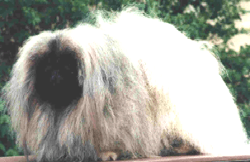 | GB CH  YAKEE DAME'S DESIRE OF SHIARITA  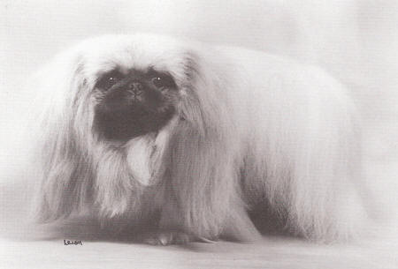
 |  |  |  | FRAMPTON SILVER DREAMS
 |  |  | BONITA OLE LUKOYE | KISCI SWEET SIR Ch. Russia  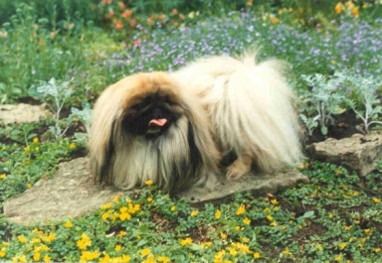
 |  |  |  | ZIN ER FU
 | ELIS DIANTES SANCHES  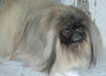  03.07.2003  CACIB, CAC-PU, CACx3, R.CAC, CW | OGNENNYI LEV ISPAHAN  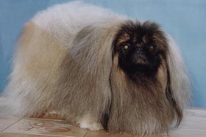  Ch. Rus, Ukr,Mold,  CACIB, R.CACIB 2,CAC x 10, BOB õ3 | Ch.Rus, Est  Van Chio V. Prenton Lane  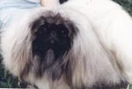 | Ch.Italy  Gordon's Black and White V. Prenton Lane  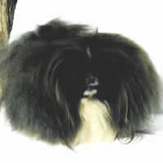
Funny Fortina of Emperor's Toy
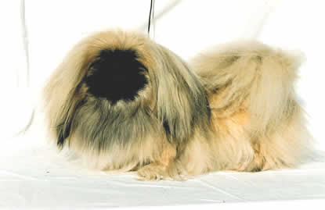

 |  |  | Ognennyi Lev Izabella  Ch.Rus, J.Ch.Rus, Ch. RKF, Ch. Bellarusia. | Little Jamie V. Prenton Lane  Ch RKF
 |  |  |  | Noble Paula Barry
 |  | OGNENNYI LEV ORCHIDEA  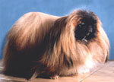  Red  R.CACIB, CACx2, R.CACx2 | CH RUS  OGNENNYI LEV ZEFIR  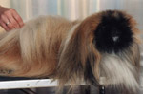 | CH INT. RUS, RKF. EST, FIN, BLR, GEO, LIT, LAT, POL, BALT 2XEUW  STSANJA ROUND-MIDNIGHT AT DRATSUN  Fawn
 |  |  |  | NOBLE PAULA BARRY
 |  |  | MONOMAH IVONNA SWEET'S PANSY  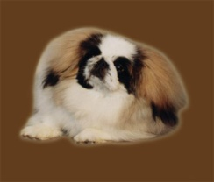  White & Red | CH INT,RUS,RKP,EST,FIN,BLR,  GEO,LIT,LAT,POL,BALT 2XEUW  STSANJA ROUND MIDNIGHT AT DRATSUN  Fawn.
 |  |  |  | ZI DE'CHANEL

